Lab5

Circuite logice TTL

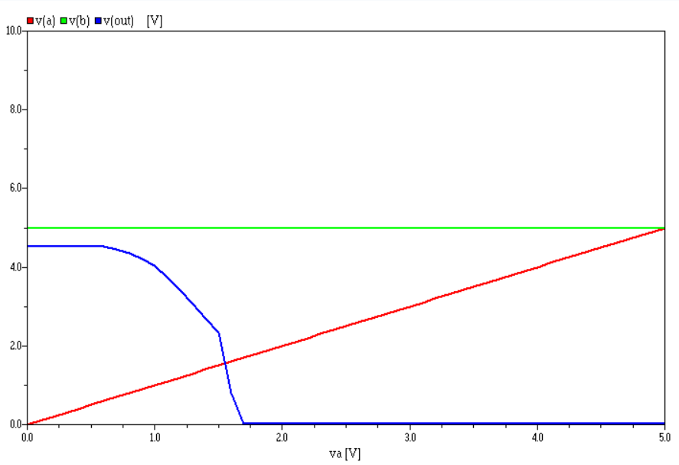

Poarta SI-NU. Analiza in current continuu

Funcționarea porții logice TTL ȘI-NU (NAND) se bazează pe două cazuri:

1. **O intrare este „0”**: Tranzistorul Q1 se saturează, iar Q2 și Q4 sunt blocați. Q3 conduce, rezultând o tensiune ridicată la ieșire, deci nivel logic „1”.
2. **Ambele intrări sunt „1”**: Q1 nu conduce, iar Q2 și Q4 se saturează, ceea ce blochează Q3. La ieșire apare o tensiune scăzută, adică nivel logic „0”.

Astfel, poarta NAND dă „1” la ieșire dacă cel puțin o intrare este „0” și „0” la ieșire dacă ambele intrări sunt „1”.

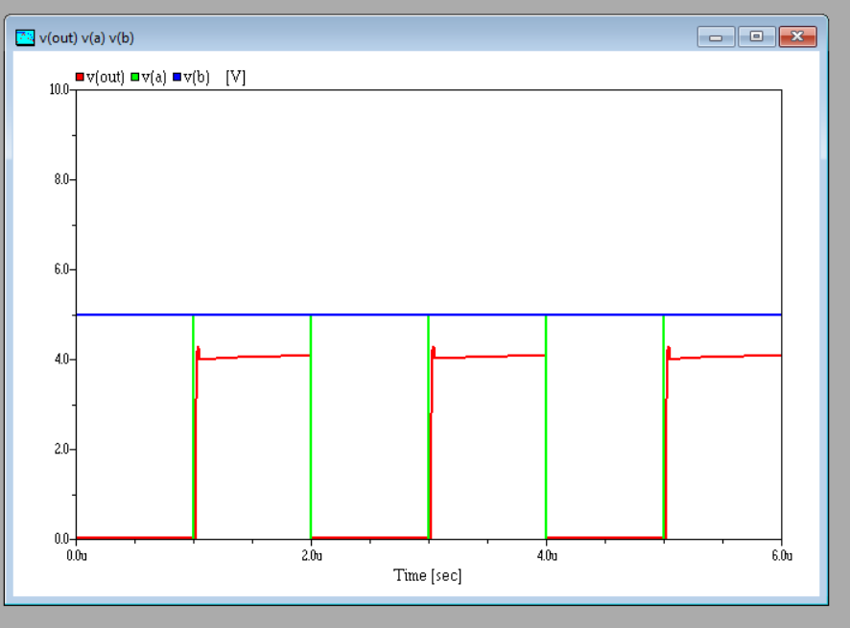

Poarta SI-NU. Analiza in semnal pulse

Analizând funcţionarea porţii, din punct de vedere logic, se observă că ea realizează funcţia ŞI-NU,